Французский университет в Армении и НСПК
Факультет Менеджмента (ФМ)
Разработка концепции сервиса «BEST FIT»
Казарян Анна Самсоновна

«BEST FIT»

Аннотация
Разработана концепция сервиса «Best Fit», предназначенного для электронной примерки одежды и автоматизации подбора размера одежды в e-commerce на основе алгоритмов сопоставления параметров фигуры пользователя и характеристик конкретных изделий. Внедрение виджета в интерфейсы онлайн-магазинов позволяет повысить точность покупок и лояльность клиентов, одновременно снижая операционные издержки ритейлеров за счет минимизации возвратов в Fashion-сегменте.
Введение
Концепция сервиса реализована как оверлейный инструмент, который открывается непосредственно в карточке товара, обеспечивая бесшовный пользовательский опыт без перехода на внешние ресурсы. В процессе регистрации в сервисе пользователь предоставляет фотографию своей фигуры и лица, на основании которой строится предварительный макет фигуры, на него наносятся линии основных мерок, далее сервис демонстрирует получившееся изображение пользователю, предлагаю произвести измерения по указанным на макете линиям и ввести числовые значения. За счет этого достигается точность «сантиметр в сантиметр» без привлечения специалистов. Актуальность проекта обусловлена критическим уровнем возвратов в индустрии (до 40–60%), вызванным несоответствием размерных сеток и неверными представлениями пользователей о товаре и своей фигуре.

Анализ аналогов

В отличие от существующих решений, которые либо ограничиваются пассивным информированием через статические таблицы, либо предлагают усредненные расчеты, BestFit предлагает глубокую интеграцию в карточку товара без перехода на внешние ресурсы, использование фото пользователя для визуализации параметров и визуальные подсказки при выполнении измерений, что значительно повышает точность подбора размера. Кроме того, пользователь может оценить со всех сторон, как будет сидеть на нем выбранная вещь и настолько она будет подходить ему по цвету.

Архитектура сервиса

Функционирование сервиса осуществляется во взаимодействии со следующими акторами: клиент(пользователь), коммерческая платформа, банки клиента, сервиса и коммерческой платформы и платежная система.

Взаимодействие происходит следующим образом:

1.(0.1) Клиент проходит первоначальную регистрацию, вводя свои личные данные, фотографии и предоставляя результаты измерений.

2.(0.2) Данные регистрации передаются в сервис Best Fit, который создаёт персональный виртуальный профиль и готовит возможность виртуальной примерки.

3.(1) Когда клиент выбирает товар и хочет примерить его виртуально, он нажимает на иконку примерки.

4.(2) Платформа отправляет запрос на виртуальную примерку в сервис.

5.(3) Сервис обрабатывает данные клиента и информацию о выбранной вещи, формирует визуализацию и возвращает её платформе.

6.(4) Платформа отображает клиенту результат виртуальной примерки, чтобы он мог оценить посадку и принять решение.

7.(5) Если клиент решает оформить покупку, он подтверждает заказ.

8.(6) Платформа формирует платёжный запрос и направляет его в банк коммерческой платформы.

9.(6.1) Банк коммерческой платформы направляет авторизационный запрос в банк клиента через платёжную систему.

10.(6.1) Банк клиента подтверждает возможность проведения платежа и отправляет ответ обратно через платёжную систему в банк коммерческой платформы.

11.(6.1) Банк коммерческой платформы завершает платёж, переводя средства от клиента к коммерческой платформе.

12.(6.1.1) Параллельно коммерческая платформа инициирует платёжное поручение в банк сервиса для перевода комиссии за покупку.

13.(6.1.2) Банк сервиса уведомляет сервис о поступлении средств.

14.(7.1) Сервис инициирует запрос своему банку с просьбой списать оплату подписки.

15.(7.2) Банк сервиса через платёжную систему пересылает запрос на списание в банк коммерческой платформы.

16.(7.2) Банк коммерческой платформы получает запрос, проводит проверку и списывает сумму со счёта коммерческой платформы.

17.(7.2) Информация о результате операции возвращается через платёжную систему в банк сервиса.

18.(7.3) Банк сервиса получает подтверждение и уведомляет об этом сервис.

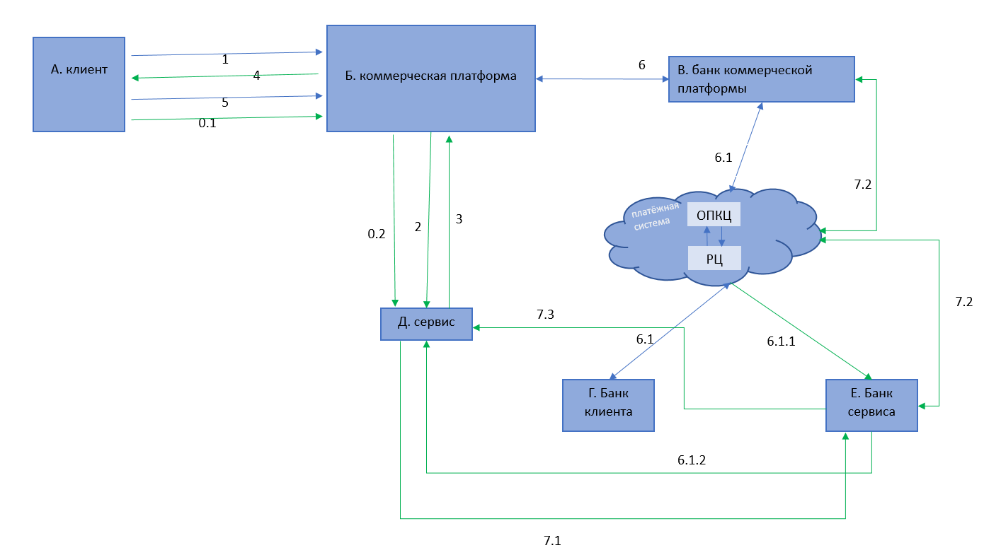

Области применения сервиса

Сервис изначально предназначен для использования в сегменте онлайн-ритейла одежды и обуви, далее планируется расширение на сферу индивидуального пошива и спецодежды. По мере развития сервиса планируется установка в офлайн-магазинах или пунктах выдачи 3D-сканеров для автоматического создания цифровых аватаров пользователей и макетов продаваемых вещей (что позволит снимать мерки клиента и параметры одежды автоматически со 100% точностью). Кроме того, сервис может стать платформой для работы стилистов, которые смогут подбирать гардероб клиенту без утомительных походов по магазинам и примерок. А статистика результатов примерок будет полезна создателям одежды.

Экономическая эффективность
Проект демонстрирует высокую финансовую отдачу, что подтверждается рассчитанными показателями: NPV = 85 млн руб.; IRR = 157%; ROI = 100%; PP = 19 месяца. Специфическими рисками проекта являются появление новых конкурентов с аналогичными продуктами или услугами, что может уменьшить долю рынка и снизить доходы (вероятность возникновения - 80%), а также технологические сбои, включая ошибки в программном обеспечении, отказ серверов или кибератаки, способные привести к простоям и потере клиентов (вероятность возникновения - 30%). Данные факторы обуславливают необходимость операционной готовности к корректировкам механизмов работы и усиления технической поддержки платформы.

Заключение

Сервис Best Fit будет востребован как среди активных онлайн-покупателей одежды, экономя их время на возвратах и повторных примерках, так и среди ритейлеров, стремящихся радикально снизить логистические издержки. Главным преимуществом решения является высокая достоверность подбора, поскольку за счет уникальных алгоритмов активной верификации данных и блокировки некорректных рекомендаций при дефиците спецификаций от брендов, вероятность ошибки сводится к минимуму. Это превращает процесс подбора из лотереи в предсказуемый и надежный сервис. Вместо сложной настройки, пользователь получает интуитивный интерфейс с пошаговыми подсказками по замерам, что делает взаимодействие легким и быстрым. В дальнейшем такая база данных позволит сервису стать связующим звеном между онлайн-ритейлом и физическими 3D-сканерами, создавая единую экосистему точного подбора одежды на рынке СНГ.

Список литературы
1. Исследование барьеров в онлайн-покупках одежды: размер// https://adindex.ru/news/tendencies/2025/07/24/335638.phtml
2. Статистика эффективности виртуальных примерочных в ритейле СНГ// https://www.sostav.ru/publication/rossiyane-vozvrashchayut-pochti-polovinu-kuplennoj-v-internete-odezhdy-76858.html
3. Тренды финтеха и e-commerce в Армении и СНГ//
https://ddf.am/
4. Данные о росте конверсии и реальном проценте снижения возвратов при использовании ИИ-примерочных//
https://www.style3d.ai/blog/what-is-the-best-ai-virtual-try-on-software/
5. Расчет окупаемости и SaaS-модель//
https://financialmodelslab.com/blogs/startup-costs/virtual-clothing-fitting-service
6. Отчеты о внедрении B2B-технологий и их влиянии на прибыль ритейлеров в СНГ//
https://nrf.ru/

